Aufgabenstellung  Der Hersteller einer Scheibenwischanlage behauptet, dass das System 88% der Scheibenfläche wischt.  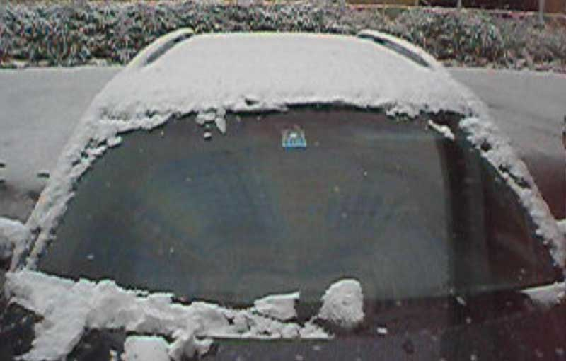  Überprüfen Sie die Behauptung. | Hilfsmittel  - Film, der den Scheibenwischer beim Wischen zeigt.  https://youtu.be/dPnGUI8UfHs  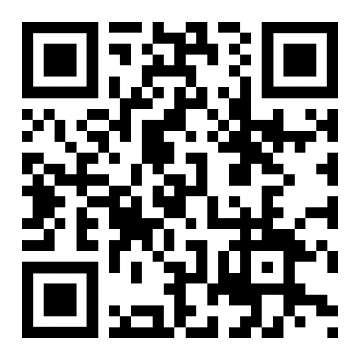  - GeoGebra-Datei mit dem Bild der Scheibe  https://www.geogebra.org/m/wycwnpbt  